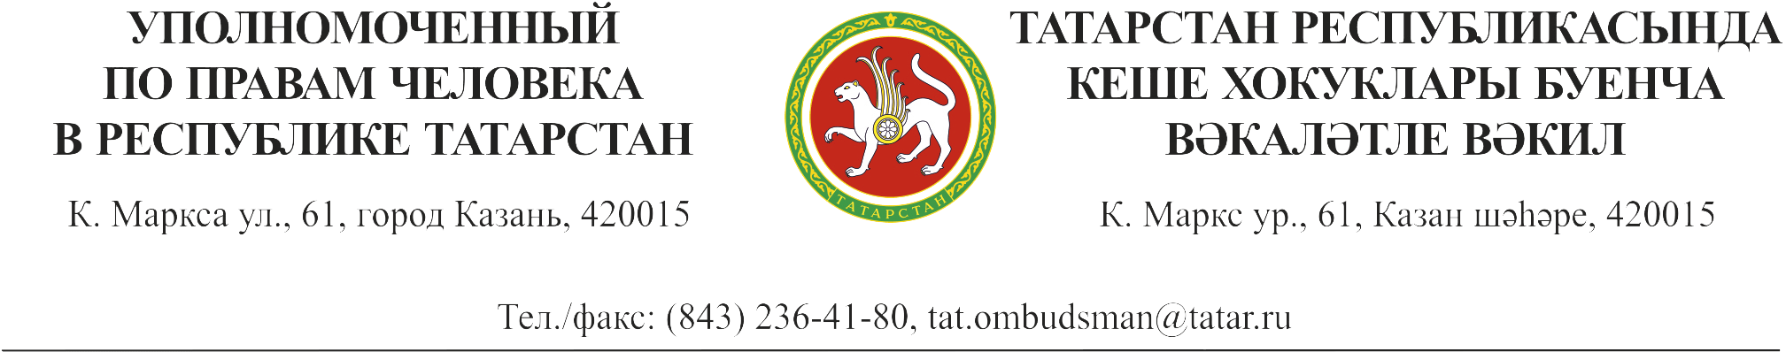
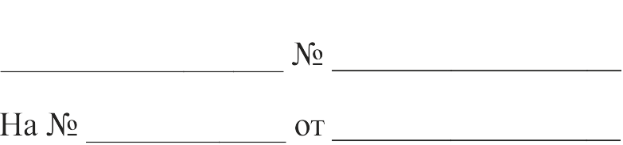

Пресс-релиз

Кабинет Министров 13.01.2015
Республики Татарстан 12.00 час.

Брифинг
«О функционировании государственной
информационной системы Республики Татарстан
«Народный контроль» за 2014 год»

Всего по состоянию на 31 декабря 2014 года с начала функционирования ГИС РТ «Народный контроль» опубликовано 33910 уведомлений, из них:
23910 уведомлений решены (71%),
по 5169 уведомлениям запланированы работы (15%),
по 4206 уведомлению дан мотивированный отказ (12%),
625 уведомлений находятся в работе (2%).
За 2014 год опубликовано 21558 уведомлений, что на 57% больше по сравнению с 2013 годом. Количество решенных уведомлений за указанный период также возросло и составило в 2014 – 69%, против – 55% в 2013 году.
Активнее всего в 2014 году пользователи системы подавали уведомления по категориям «Благоустройство территории» – 9201 уведомлений, «Организация дорожного движения» – 6437 уведомлений, «Автомобили вне дорог, препятствующие проходу и/или проезду» – 1594 уведомлений, «Жилищно-коммунальные услуги» – 1905 уведомлений, «Общественный транспорт» – 1186 уведомлений, «Капитальный ремонт» – 847 уведомления, «Нарушение правил торговли» – 809 уведомления и «Поликлиники и больницы» – 742 уведомлений.
Положительная динамика наблюдается в работе Исполнительного комитета г.Казани. За 2014 год решено 64% уведомлений, что по сравнению с 2013 годом больше на 18%. Положительные динамика достигнута благодаря введению в Исполнительном комитете муниципального образования г.Казани координатора по работе в ГИС РТ «Народный контроль».
По Нижнекамскому, Альметьевскому муниципальным районам и г.Набережные Челны продолжает поступать в работу большое количество уведомлений, как и по республике в целом. Вместе с тем, в Новошешминском, Алькеевском, Кайбицком, Тетюшском, Рыбно-Слободском, Тюлячинском муниципальных районах количество опубликованных уведомлений менее 10 в год.
В настоящее время в государственную информационную систему Республики Татарстан «Народный контроль» вносятся изменения по ее функционированию.
Постановлением Кабинета Министров Республики Татарстан от 29.11.2014 № 929 «О внесении изменений в постановление Кабинета Министров Республики Татарстан от 10.08.2012 № 676 «Об электронном взаимодействии граждан, исполнительных органов государственной власти и органов местного самоуправления Республики Татарстан в рамках функционирования государственной информационной системы Республики Татарстан «Народный контроль» введена новая закрытая категория «Экстремизм, конфликты на религиозной и национальной почве» в ГИС РТ «Народный контроль», модератором которой является Министерство внутренних дел по Республике Татарстан.
Во исполнении пункта 8 протокола расширенного заседания Республиканской межведомственной комиссии по охране труда по вопросу «О состоянии производственного травматизма в Республике Татарстан по итогам работы за 9 месяцев 2014 года» от 26.11.2014 № АП-12-343 нами совместно с Министерством труда, занятости и социальной защиты Республики Татарстан, Государственной инспекцией труда в Республике Татарстан, Прокуратурой Республики Татарстан, Управлением Федеральной Налоговой службы России по Республике Татарстан прорабатывается вопрос по введению в ГИС РТ «Народный контроль» новых категорий «Нарушение требований охраны труда», «Регулирование трудовых отношений».
За 2014 год проведено 3 заседания Межведомственной комиссии по функционированию ГИС РТ «Народный контроль», 2 совещания с модераторами категорий и ответственными исполнителями системы «Народный контроль» в режиме видеоконференции, осуществлено 40 выездов в муниципальные образования по месту нахождения объектов, проведено 50 совещаний в муниципальных районах по уведомлениям, поступившим в ГИС РТ «Народный контроль».
При осуществлении мониторинга рассмотрения уведомлений особое внимание уделялось исполнительской дисциплине в части соблюдения регламентных сроков обработки уведомлений и качеству рассмотрения уведомлений (работа с уведомлениями со статусом «Мотивированный отказ»), что позволило снизить количество мотивированных отказов с 24% до 6% и повысило количество уведомлений со статусом «Заявка решена» на 14% по сравнению с 2013 годом. Например, за 2014 год статус «Мотивированный отказ» по причине отсутствия финансирования по категории «Организация дорожного движения» (состояние региональных дорог и дорог в сельских поселениях) присвоен 0,6% уведомлениям (за 2013 год – 7%), по категории «Благоустройство территории» (состояние дворов, уличное освещение, детские площадки) 0,3% уведомлениям (за 2013 год – 2%).

